## El debate público limitado. Agresiones a la libre expresión de periodistas y defensores de DDHH en Twitter Argentina.

## 1 Resumen Ejecutivo: hallazgos del estudio

## 

## 

## El debate público limitado. Agresiones a la libre expresión de periodistas y defensores de DDHH en Twitter Argentina[1].

## 2 Introducción (general sobre Amnistía Internacional y su preocupación por la libertad de expresión, rol de periodistas como defensores de DDHH).

## 

## 

## 3. Las redes sociales como nuevo espacio público y sus limitaciones. Agresiones en ese espacio: efectos inhibitorios sobre la libertad de expresión y la defensa de los DDHH. Roles de usuario s y “autorizados” que habilitan condiciones de producción de “lo posible” (ver Landi/Verón). Rol de “eco público” con cuentas falsas, anónimas o cuyo único cometido es participar de acciones concertadas de agresión.

## 4. Agresiones en Twitter Argentina

A los fines de relevar las reacciones dirigidas a inhibir la defensa de los DDHH y el libre ejercicio de la crítica, Amnistía Internacional encargó un análisis de la conversación en Twitter. El relevamiento realizó sobre un dataset de 354.000[2] tuits generados a partir de las interacciones de 9 periodistas y 2 referentes de DD.HH. argentinos. La forma de recopilación fue a partir de menciones de sus cuentas o de los nombres en tuits correspondientes al período 22 de octubre de 2017 al 14 de noviembre de 2017. En este lapso la agenda pública de la Argentina tramitó la información y el debate sobre temas sensibles ligados a los DDHH, como las muertes de Santiago Maldonado, el encarcelamiento de dirigentes políticos sin condena y la divulgación de imágenes privadas al momento de su detención. Varias de estas cuestiones fueron abordadas desde diferentes perspectivas ideológicas, puntos de vista y fuentes por parte del heterogéneo grupo de periodistas que se seleccionó como corpus para el presente relevamiento. Justamente su carácter diverso dota a los resultados del presente trabajo de mayor representatividad, ya que las tendencias observadas se registran de modo simultáneo en todos los casos.

Las cuentas analizadas en el reporte fueron las siguientes:

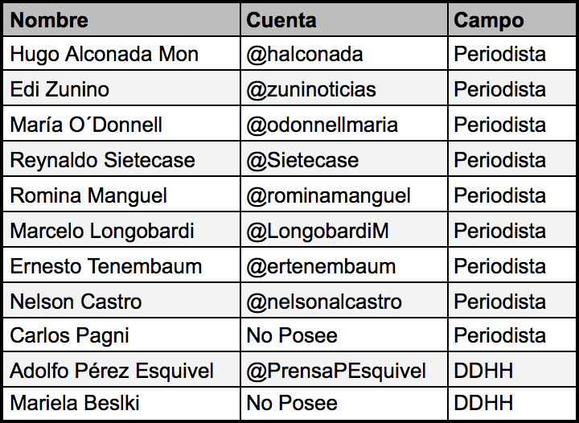

Cuadro 1. Las cuentas Analizadas.

Como se señaló anteriormente, el relevamiento se realizó con el objetivo de documentar las reacciones concertadas en el debate público en redes sociales digitales cuando, ocasionalmente, algunos líderes de opinión o referentes del campo de los derechos humanos exponen alguna crítica o punto de vista discordante respecto de la posición del gobierno.  
  
Dada la premisa democrática de garantizar la amplia circulación de un rango variado de perspectivas, es preocupante que cuando se presentan objeciones a la conducción estatal se dispare la reacción inmediata y concertada de agredir a quienes señalan o informan sobre la existencia de dichas objeciones. De hecho, las cuentas más activas -que más tuits generaron- en el período muestran una fuerte presencia de anónimos y trolls.

Como método de segmentación del corpus y estrategia de abordaje inicial se filtró el dataset disponible a partir de interacciones guardadas en otros sets de datos -ataques a la familia Maldonado y la escucha social de cuentas identificadas como trolls-[3] que tuvieron una fuerte presencia de cibertropas. Esta estrategia permitió detectar la presencia de cuentas ya identificadas como trolls[4], bots[5] o fakes[6].

Hablamos de cibertropas cuando se detecta la existencia de grupos de cuentas falsas, bots y/o trolls organizados –ya sea rentados o no- cuyo objetivo es generar acciones con el fin de producir algún efecto en la opinión pública, en la circulación de la información o en la persecución de opiniones críticas. Estos grupos funcionan de forma celular y no necesariamente tienen contacto unos con otros. Sin embargo, demuestran actividad coordinada y una agenda temática común.

El término "cibertropas" fue empleado por el Oxford Internet Institute[7] y entendemos brinda un acercamiento más adecuado al objeto de estudio que otros términos utilizados, como por ejemplo "Call Center". En efecto se trata de un problema complejo, no centralizado y del que participan una diversidad de actores entre los que se destacan trolls, influenciadores con cuentas reales e incluso a veces verificadas, bots, cuentas fakes. La organización celular y no vertical es al mismo tiempo una característica que impide adjudicar a una única organización o a un único "Call Center" la acción de estas "Cibertropas".

## 5. Primera aproximación: cibertropas de ataque

Como primer dato surge que efectivamente se detectó la presencia de cibertropas en las interacciones y menciones de las 11 personas que se analizan en este informe, además de que esa presencia es importante en volumen. De los 354.000 tuits analizados casi el 47% pertenece a cuentas que tuvieron participación previa en acciones de cibertropas vinculadas a ataques o hashtags cercanos temáticamente al oficialismo.

En segundo lugar, en todos los casos esas acciones de agresión a la crítica fueron temáticamente cercanas al oficialismo. Este dato es introductorio y no es una afirmación de que todos los tuits de este segmento hayan sido originados en cuentas de trolls o bots, pero resulta un dato de relevancia en función de la alta participación que tiene en la conversación total.

Para decirlo de otro modo, casi el 50% de los 354.000 tuits[8] con menciones a los periodistas y referentes de DD.HH. analizados tuvieron vínculo directo con acciones previas de cibertropas identificadas discursivamente con el gobierno nacional.

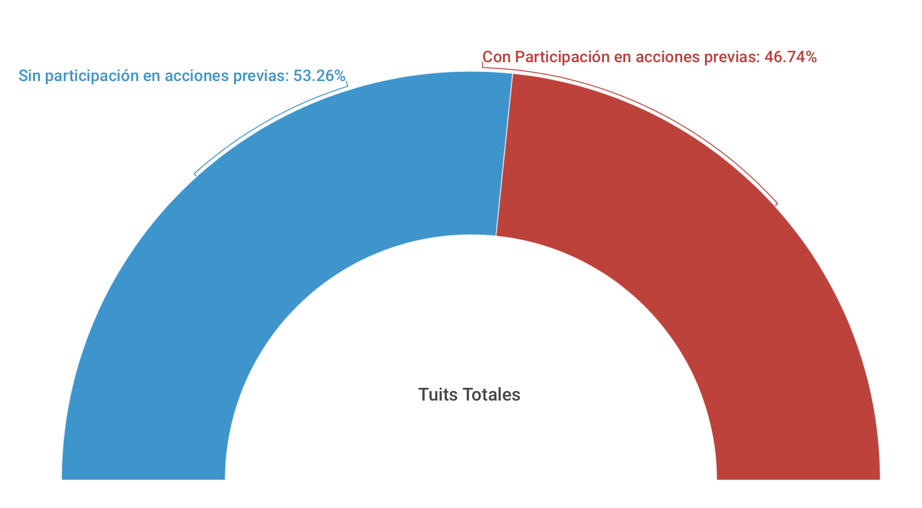

Figura 1. Participación de cuentas según filtro de cuentas que participaron de acciones de cibertropas previas a los tuits analizados.

## 

## 6. Los retuits como indicador de la presencia de cibertropas:

## 

A partir de la definición del universo se trabajó en diferentes métricas de identificación de comunidades, para lograr un conocimiento más profundo de las reacciones e interacciones generadas. El cruce de la conversación entre las comunidades según a quién retuitean aporta información sobre su posicionamiento en la discusión pública. Para esto se utilizó un análisis de los retuits entre comunidades de lo que Yilmaz define como “trolls” (Yilmaz, 2016)[9].

En las figuras 2 y 3 se presentan grafos de relaciones entre las cuentas. Cada uno tiene el tamaño del nodo y el nombre del mismo vinculado a la cantidad de conexiones que reciben (*in degree*) que se observa[10]. La comunidad con participación previa en acciones de cibertropas (figura 2) es considerablemente más grande -6600 tuits vs. 1400 tuits-. Resulta significativa esta diferencia si observamos la paridad que tenían ambos segmentos en el total de tuits analizados. Esto indica que la cantidad de tweets que pertenecen a cuentas que cumplen con los requisitos de Yilmaz -adaptados en algunos casos a patrones observados en el ámbito local, como la alta cantidad de cuentas que sigue un troll- es significativamente mayor en el grupo que registra algún tipo de participación en acciones previas.

Por otra parte, si bien en ambas comunidades existe una baja densidad[11] -algo esperable en un grafo de este tipo- del análisis surge que en la comunidad con participación previa (Figura 2) existe una menor densidad -cantidad de aristas existentes sobre potenciales- entre los individuos, lo que puede estar vinculado una participación menos orgánica[12], más concentrada en retuitear determinadas intervenciones y orientada específicamente a fortalecer determinadas voces (tuits) en la conversación. Es decir que la observación de las prácticas de la mitad de interacciones generadas muestra que éstas fueron dirigidas en un alto porcentaje a la “difusión unidireccional” de pocas unidades (tuits) de contenido agresivo.

El término autoridades es clave en análisis más complejos de la actividad en redes sociales. Vinculado a la idea de "influencers" -influenciadores-, las autoridades -o voces autorizadas- son aquellas cuentas que tienen una jerarquía diferencial en sus intervenciones. Son las cuentas que más interacciones generan -retuits, respuestas y favs- y que guían la actividad de las comunidades que forman. En este punto resulta importante recordar que Las redes sociales son espacios colaborativos, nodales y jerárquicos. Obviamente más las acciones de cibertropas son más efectivas si respetan y actúan reconociendo esas características.

Varias de las autoridades de este segmento son usuarios asociados al universo de cuentas oficialistas. Entre ellas: @AlfredoDarrigo, @LtCastilloVice, @GustavoBruzone, @santosjorgeh, @hepoggi, @PajaritaTW, @GFrondizi, @Winston_Dunhill.

Por los vínculos que se observan en el grafo se aprecia que los usuarios que retuitean a estas cuentas también interactúan con Alconada Mon y Reynaldo Sietecase -con tuits agresivos como veremos más adelante- y también a @edufeiok, @FerIglesias ‏, @santosjorgeh y @buchonsito01 entre otros. A su vez, estas cuentas se retweetean entre sí, generando una interacción cerrada sobre sí misma y con pocas interacciones orgánicas es decir que se trata de una minoría de alta intensidad que, si bien exhibe escaso diálogo con usuarios que no participan de su microclima, tiene importante difusión por parte de cuentas que replican las agresiones.

En el caso de la comunidad sin participación previa (Figura 3) encontramos una configuración casi inversa. Las cuentas que se retuitean son centralmente las protagonistas de la conversación y que son autoridad dentro de la red: Alconada Mon, Sietecase, O’Donnell, Pérez Esquivel y El Destape. Las conversaciones se concentran en este grupo y por fuera de él son aisladas, con pequeños grupos de interacciones que no tienen vínculos con las autoridades principales. Para simplificar el grafo se eliminaron los bucles, que en este caso corresponderían a auto retuits.

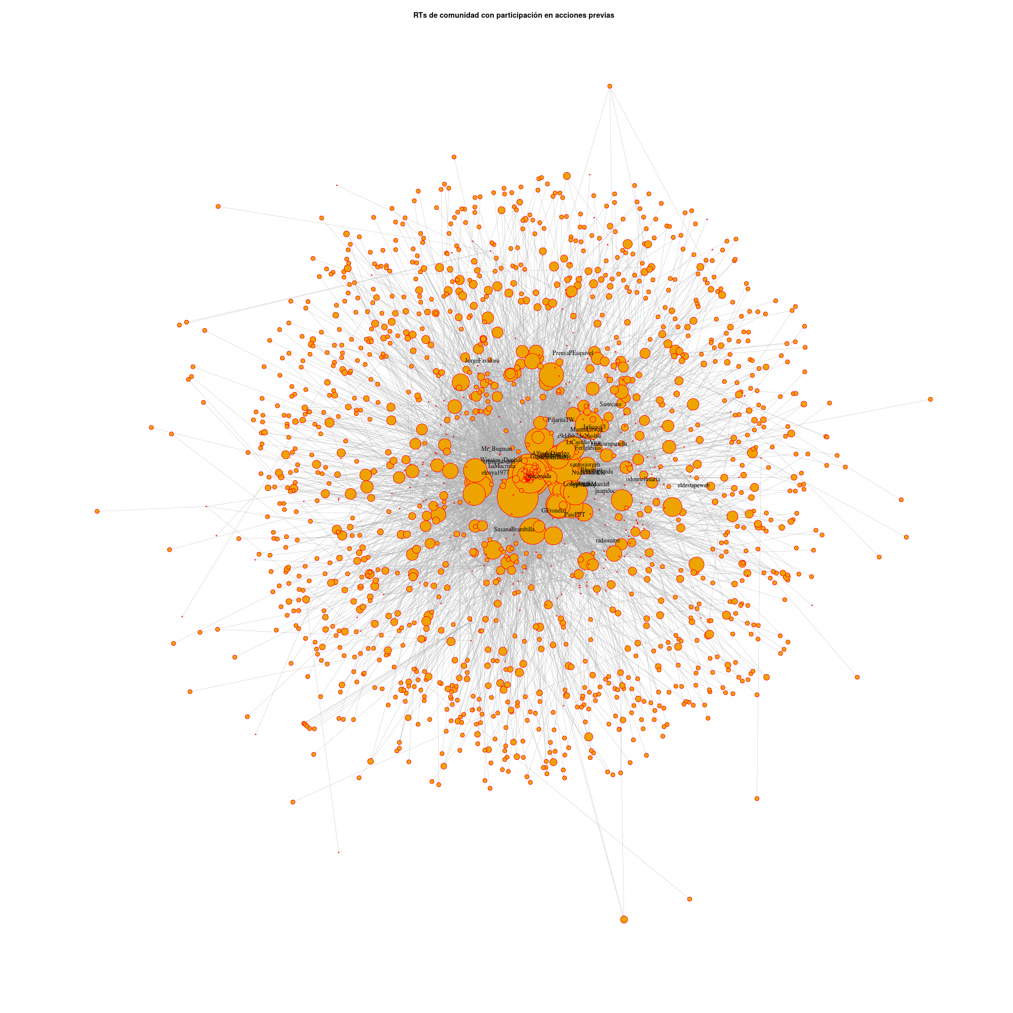 Figura 2. Análisis de retuits de las cuentas que participaron en acciones previas.

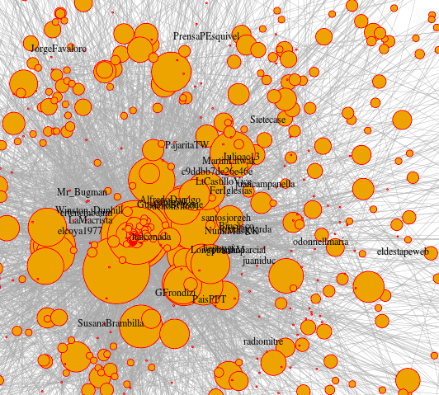

Ampliación Figura 2. No sólo se ve una centralidad -importancia en las interacciones- de cuentas "institucionales" o de referentes periodísticos y de DD.HH (@halconada, @sietecase, @odonnellmaria) sino también de trolls e "influencers" -influenciadores- del oficialismo: @AlfredoDarrigo, @LtCastilloVice, @GustavoBruzone, @santosjorgeh, @hepoggi, @PajaritaTW, @GFrondizi, @Winston_Dunhill, @Mr_Bugman, @PaísPPT, @FerIglesias, @c9ddbb7de26e46e, @elcoya77, @LaMacrista.

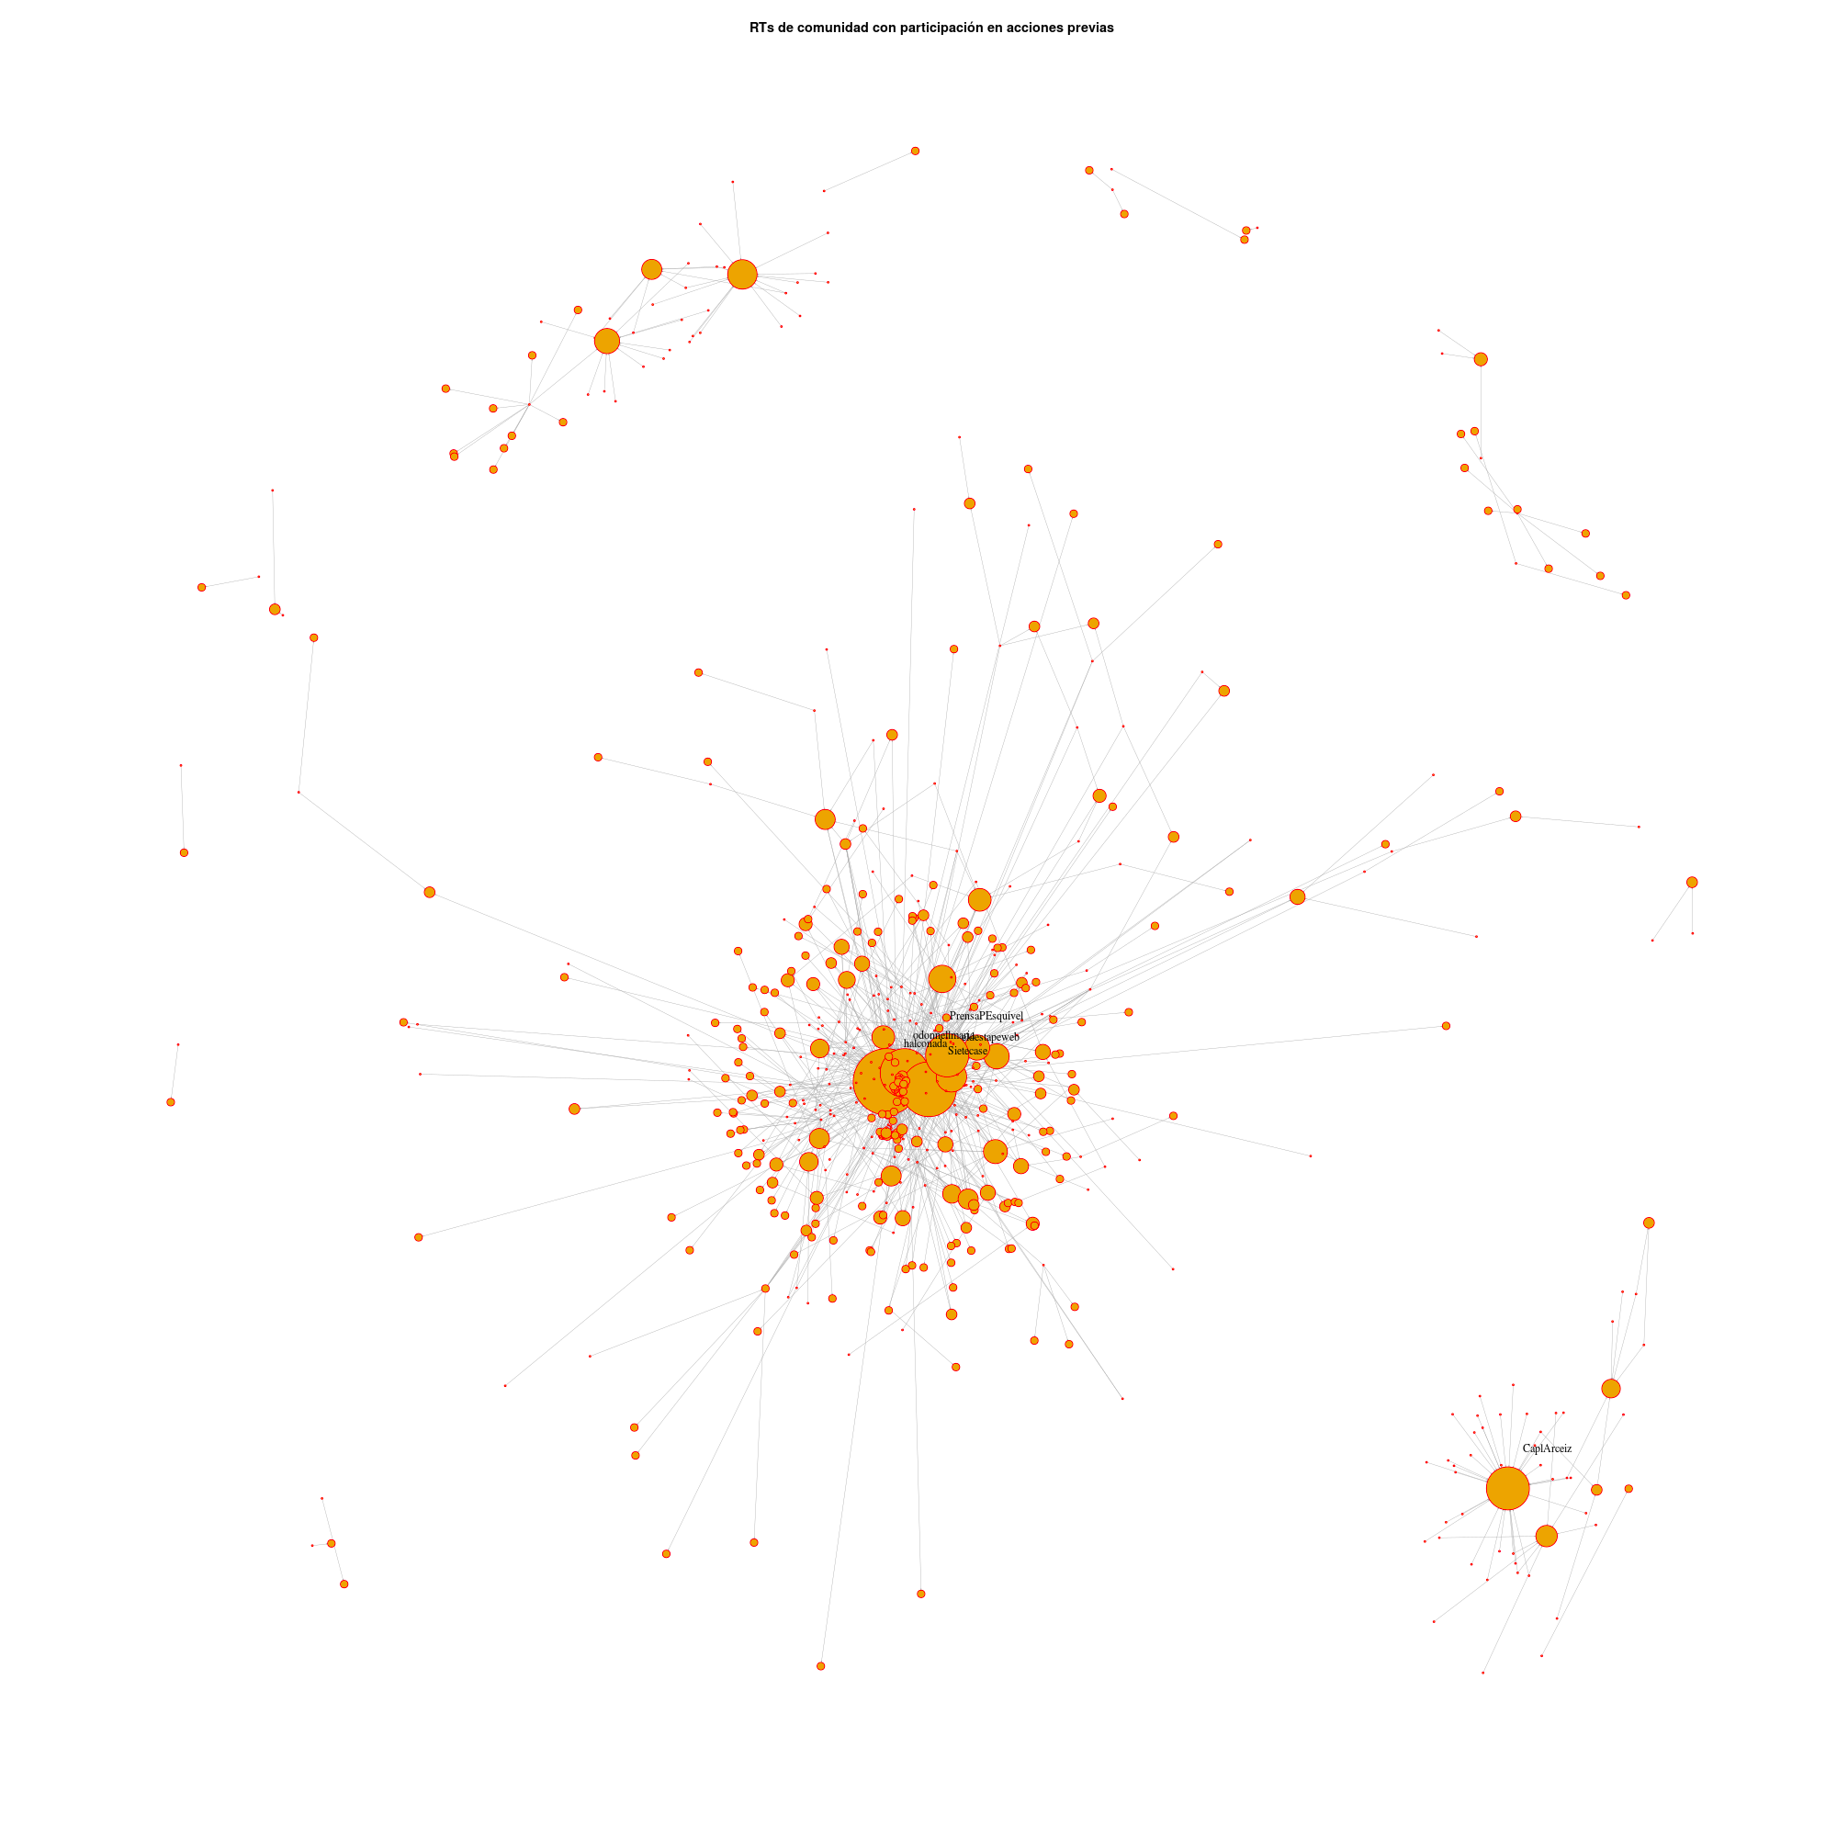

Figura 3. Análisis de retuits de las cuentas sin participaron en acciones previas.

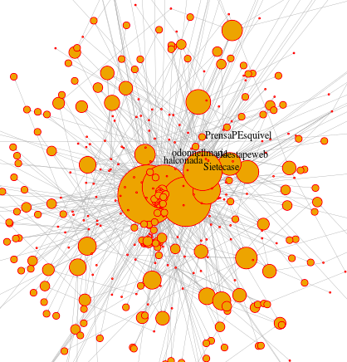

Ampliación Figura 3. Se ve una centralidad -importancia en las interacciones- de cuentas "institucionales" o de referentes periodísticos y de DD.HH: @halconada, @sietecase, @PrensaEsquivel, @odonnellmaria, @eldestapeweb

La frecuencia de retuits reproduce un comportamiento similar, que refuerza la existencia de una acción coordinada para contraponer al discurso de los los Periodistas y Referentes de DD.HH. analizados otras voces, alternativas, que atacan sus discursos, los cuestionan o buscan deslegitimarlos. Es importante aclarar que cuando nos referimos a una acción coordinada no necesariamente esto implica una coordinación centralizada sino la existencia de una coordinación temática y temporal de cuentas que pueden pertenecer a diversas agrupaciones o conjuntos celulares de cibertropas.

Otra forma de constatar las tendencias analizadas surge de comparar las cuentas más retuiteadas, como se aprecia en las Figuras 4 y 5 que muestra diferencias notorias al respecto. En el Figura 5 vemos como las cuentas que no participaron en acciones previas tienen un comportamiento de retuits previsible, esto es retuitean a las cuentas analizadas, que son la "autoridad" para la red (como se constata en los tuits que componen el dataset). Sin embargo en el Figura 4, vemos que la presencia de "nuevas autoridades" es significativa, y se vuelve a repetir un mix de cuentas de trolls vinculados discursivamente al oficialismo con cuentas reales también vinculadas temáticamente con el gobierno nacional.

Las autoridades -es decir los actores protagonistas de intercambios y referencias- cambian y se desplazan hacia cuentas de influencers -influenciadores- y trolls. Es importante recordar que los conjuntos de datos presentan volúmenes similares en ambos casos (53% vs 47%) por lo que estas diferencias de comportamiento entre los universos delimitados son mucho más significativas y tienen un peso determinante en la comprobación de una acción de cibertropas para el caso estudiado. El análisis parte de un conjunto de datos muy diverso y no uniforme. Por lo que dentro de los retuits de las cuentas con participación previa se registran no sólo interacciones orientadas a agredir y, por ejemplo, la cuenta @halconada recibe también retuits en ambos conjuntos de datos. Esta diferencia en las interacciones demuestra que la agenda de temas determina los tipos de interacciones, y que no todos los tuits -en este caso de @halconada- tienen por respuesta agresiones sino aquellos que son críticos o tratan temas incómodos -Panama Papers y Paradise Papers en este caso- con el gobierno nacional.

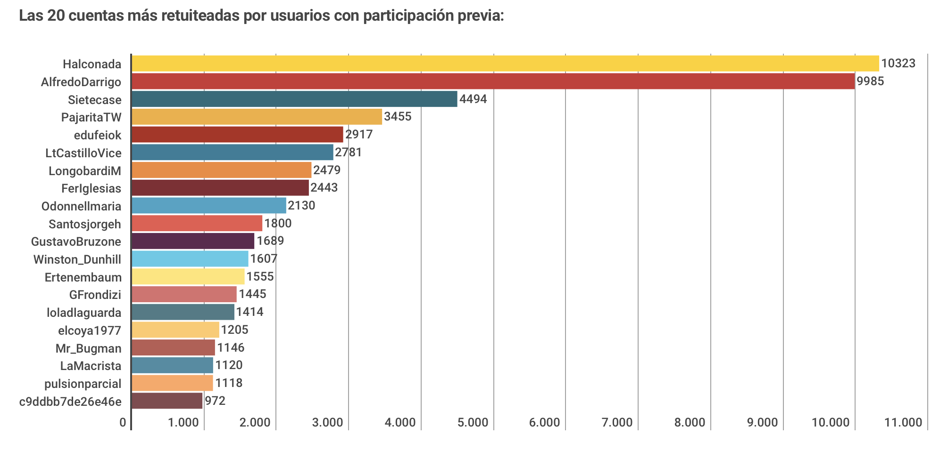

Figura 4. Cuentas más retuiteadas por usuarios con participación previa.

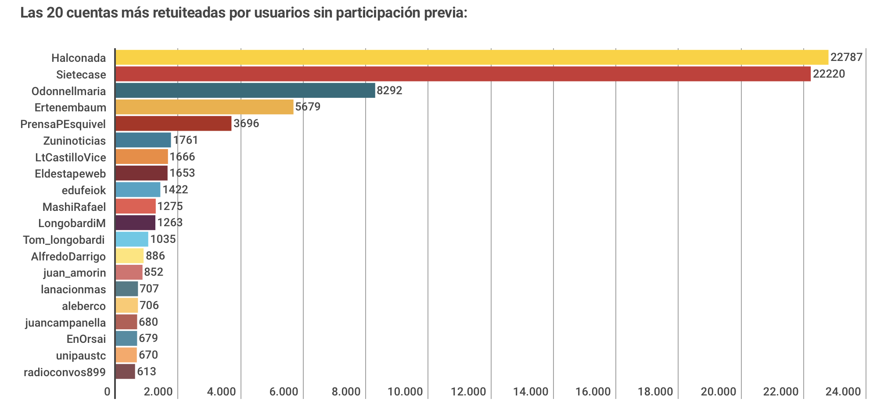

Figura 5. Cuentas más retuiteadas por usuarios con participación previa.

A modo de resumen: el análisis de retuits permite afirmar que dentro de las interacciones se constata la acción de cibertropas orientadas al doble propósito de cuestionar el accionar de periodistas y defensores de DDHH, al tiempo que a generar nuevas voces legítimas en la propia red (autoridades) que antagonizan la defensa de los derechos humanos. La sincronización temática y coincidencia temporal de las agresiones a periodistas y defensores de DDHH, además, es un fuerte indicio acerca del carácter organizado de estas acciones.

En este sentido es relevante la existencia, dentro de estas autoridades, de referentes políticos del espacio oficialista como el diputado electo Fernando Iglesias, o cuentas reales como @elcoya77 y @GustavoBruzone. Estos "influencers" -influenciadores- del oficialismo son autoridad y al mismo tiempo habilitadores de agresiones a quienes difieren de la línea oficial y lubrican el contacto entre las cuentas pertenecientes a trolls o bots y el resto de las comunidad.

## 5. Los contenidos de las biografías

El análisis de las descripciones de las cuentas con participación previa evidencia una afinidad con el oficialismo, como se aprecia en la nube de palabras que arroja el análisis de todas las biografías de las cuentas con participación previa (Figura 6)

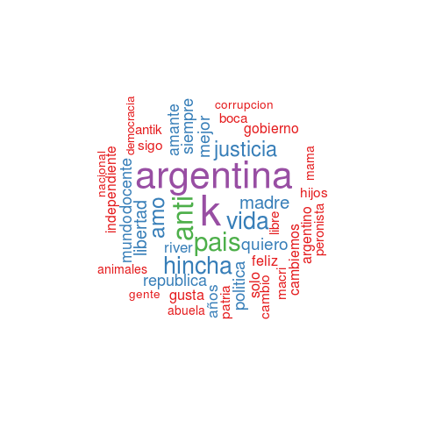

Figura 6. Nube de palabras más usadas en las Biografías de los usuarios.

Como se puede ver existen en las biografías de las cuentas analizadas una alta frecuencia de sintagmas ligados temáticamente al oficialismo. "Cambiemos", "Cambio", "Macri"; son algunas de las palabras que se destacan.

## 6. Horas de actividad

Si se analizan las horas en que las cuentas están más activas también se comprueba una anomalía relacionada a actividad programada y no orgánica. Las cuentas sin participación previa tienen un patrón de actividad similar al patrón clásico de Twitter. Sin embargo las cuentas dentro del segmento con actividad previa tienen mayor actividad nocturna. En efecto, es desde las 2AM hasta las 7AM donde las cuentas vinculadas a cibertropas tienen mayor actividad en relación al conjunto y dónde superan o igualan la actividad de la conversación orgánica.

## 

## 

Figura 7. La actividad de las cuentas por hora.

## 

## 

## 7. Cuentas, likes y participación.

La participación en las conversaciones del lapso analizado permite tener un acercamiento a las formas en que se dan las interacciones, cuáles fueron las cuentas más activas y qué tipos de cuentas intervinieron en las acciones del relevamiento

Las cuentas más activas -que más tuits generaron- en el período muestran una fuerte presencia de anónimos y trolls.

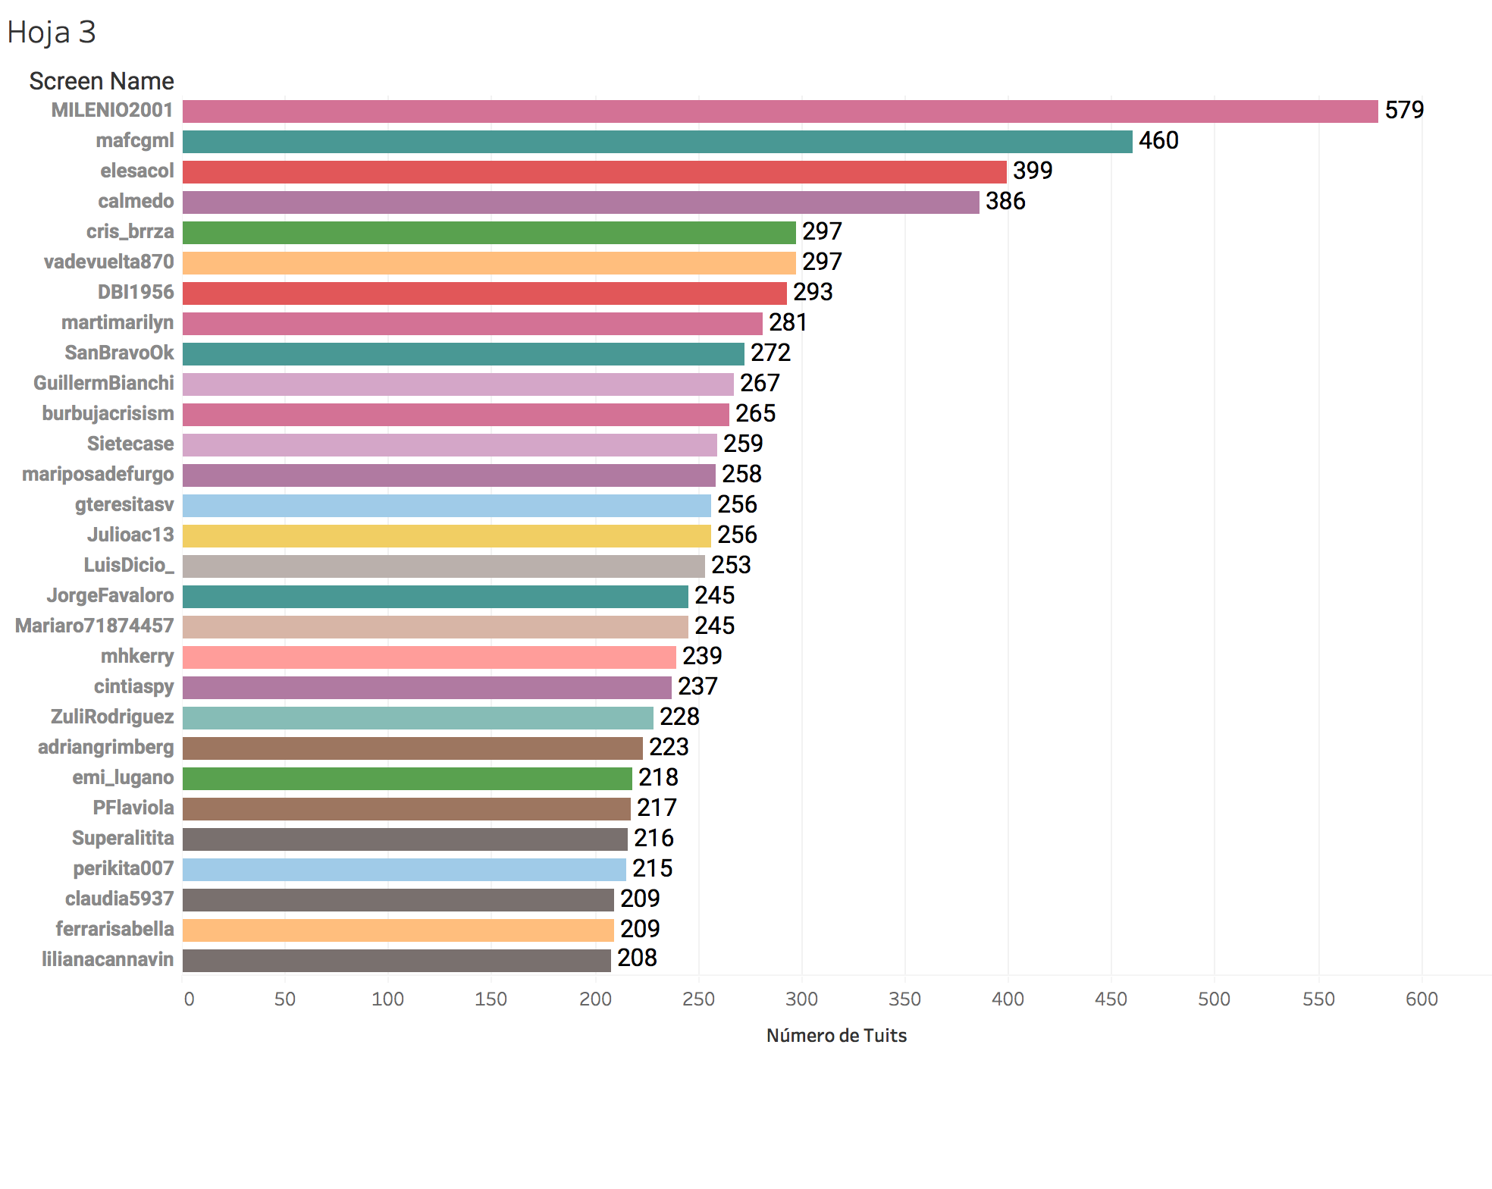

Figura 8. Cuentas con más tweets para todo el período analizado.

Además del registro de anónimos y trolls dentro de los más activos participantes de la discusión en Twitter en el período, resulta también significativa la elevada cantidad de tuits y favs que tienen varias de estas cuentas. Una alta actividad de tuits y favs -desproporcionados en función a la antigüedad de la cuenta- es un indicio más en las estrategias de detección de trolls o bots. En este caso encontramos cuentas que tienen cerca de un millón de tuits generados y varias con cientos de miles de likes.

La acción de sostener una alta actividad de favs es típica de cuentas utilizadas para acciones de cibertropas. Suele ser automatizada mediante bots y tiene por objetivo aumentar el volumen de seguidores de las cuentas a partir de las notificaciones que la plataforma Twitter realiza a los usuarios que tuvieron un tuit faveado.

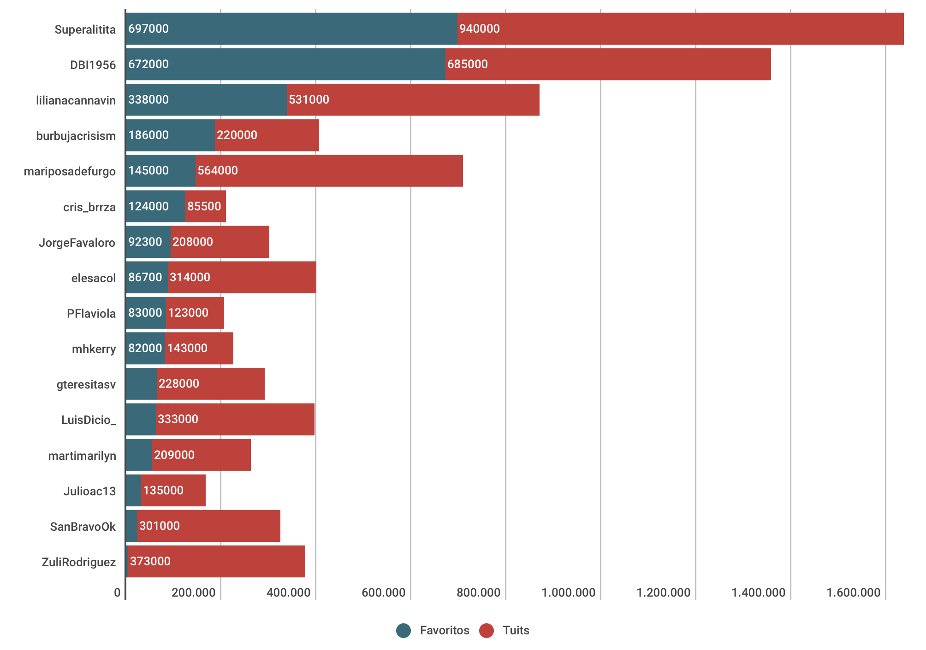

Figura 9. Favs y tuis -registro histórico de las desde que se crearon- de algunas de las cuentas que más actividad tuvieron.

El análisis de autoridades y de emisores también permite ver una actividad centrada en cibertropas, sobre todo en el segmento de cuentas que participaron anteriormente de acciones de este tipo. En relación a las métricas entendemos autoridades por las cuentas que más interacciones generan -retuits o respuestas- y por emisores hacemos referencia a las cuentas que más tuits generan.

Una vez más vemos que las autoridades son muy distintas en la comparación entre los dos universos que segmentamos para el análisis. En las cuentas que no tuvieron participación previa las autoridades son los periodistas que se analizan mientras que en el conjunto de tuits de cuentas que tuvieron participación previa en agresiones concertadas de cibertropas las autoridades son diversas, anónimas o ligadas a cuentas cercanas al oficialismo.

La distribución de las interacciones en ambos conjuntos de datos también debe ser tenida en cuenta. Mientras en el grupo de cuentas sin participación previa la distribución es más concentrada -con mucha diferencia en el volúmen de las cuentas de @sietecase, @halconada, @odonnellmaria y @ertenembaum-, en el conjunto de cuentas que tuvieron participación previa ese concentración se diluye y encontramos más dispersión del peso de las autoridades.

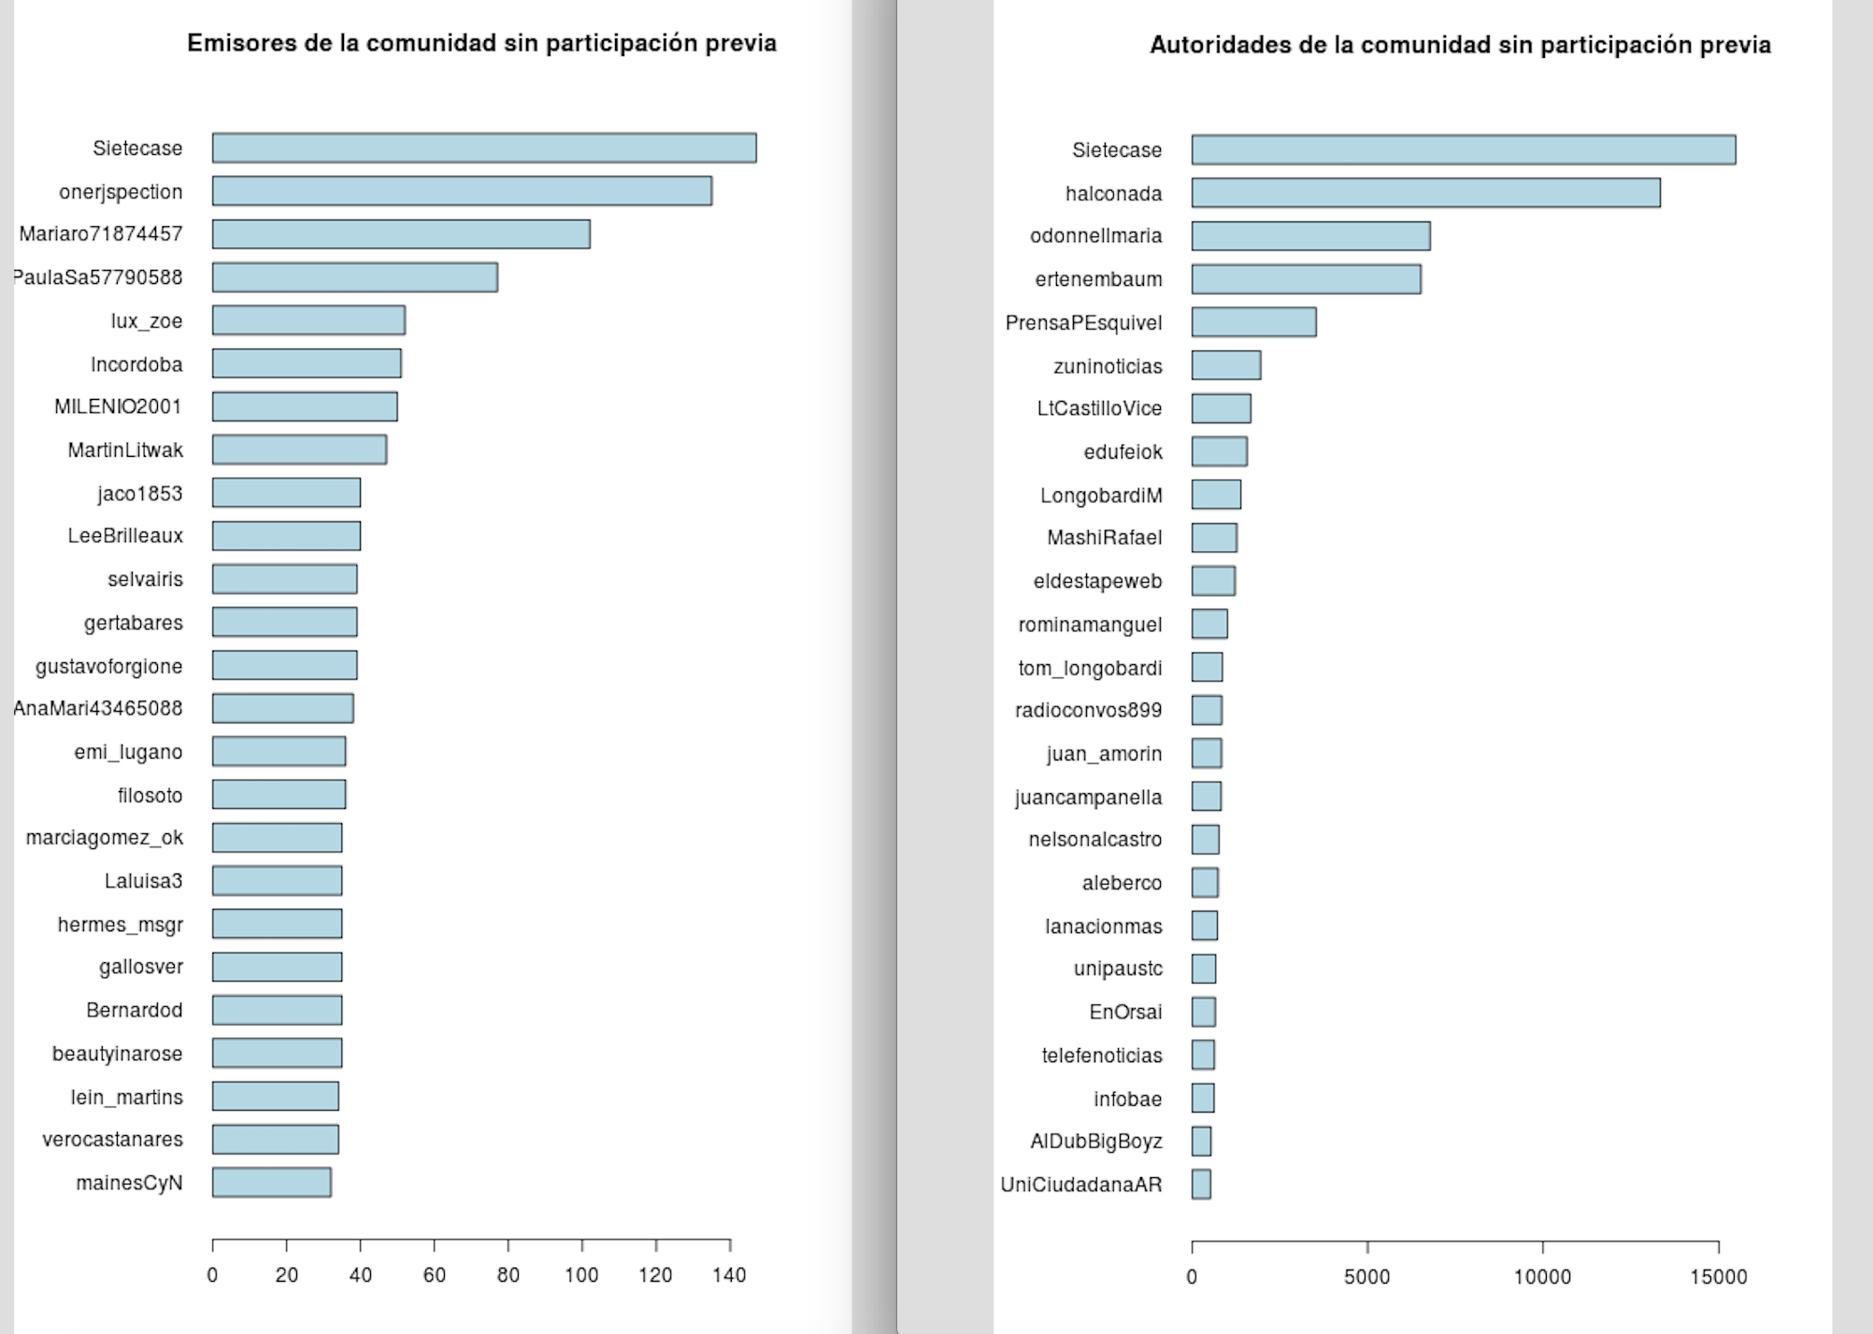

Figura 10. Emisores y Autoridades -para todo el período analizado- entre las cuentas que no tuvieron participación previa en acciones de cibertropas.

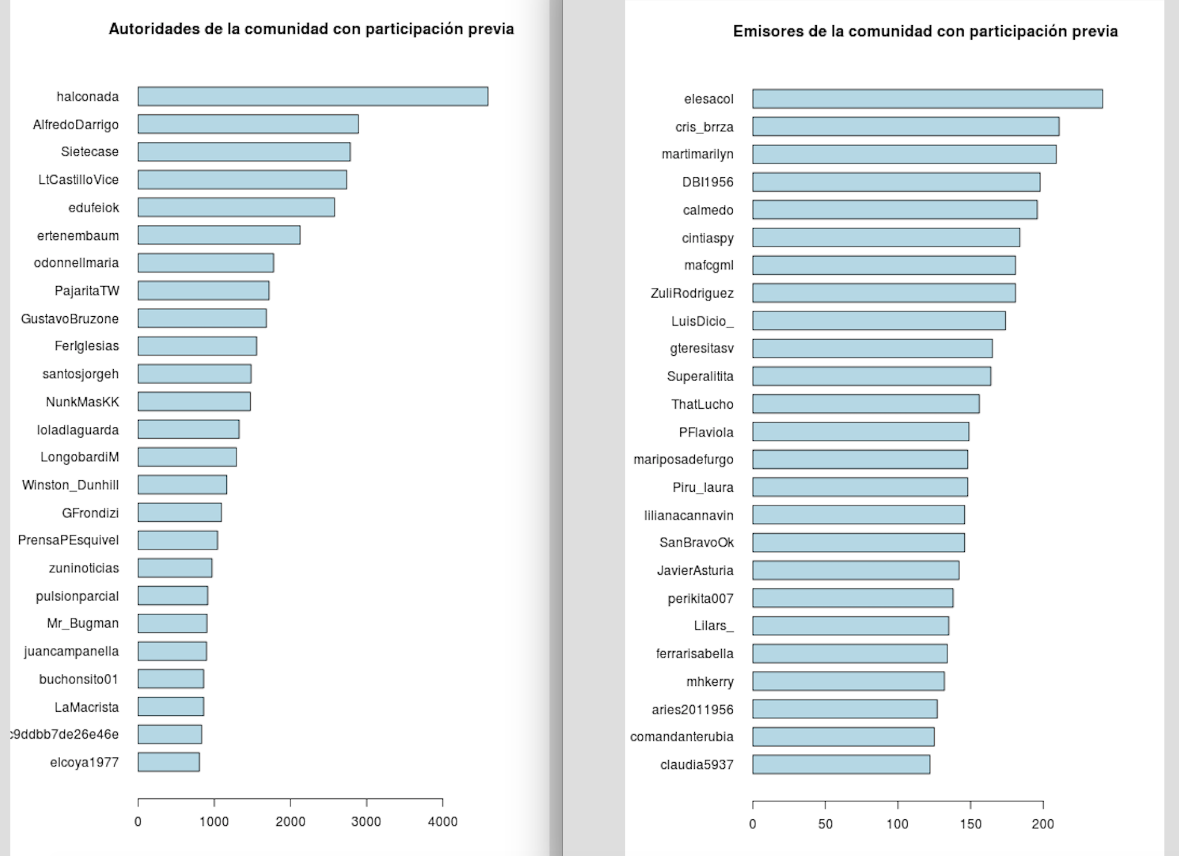

Figura 11. Emisores y Autoridades -para todo el período analizado- entre las cuentas que tuvieron participación previa en acciones de cibertropas.

A modo de ejemplo de las tendencias relevadas, algunas de las cuentas que se destacan en el ataque concertado contra periodistas y defensores de DDHH en Twitter son reveladoras de su modus operandi: un caso paradigmático es @PFlaviola. La cuenta hizo 117 mil likes, 79 mil tweets y recién fue creada en noviembre de 2016 (al 4 de diciembre tenía 1560 seguidores y seguía a 2226 otras cuentas). Lo particular de esta cuenta es que generó más de 200 tuits -en su mayoría retuits- e interactúa con las 11 cuentas relevadas en este informe, en general en forma de ataque. Insistimos en el dato, porque no es menor: una cuenta que interactúa con todas las 11 cuentas que conforman el corpus de este trabajo

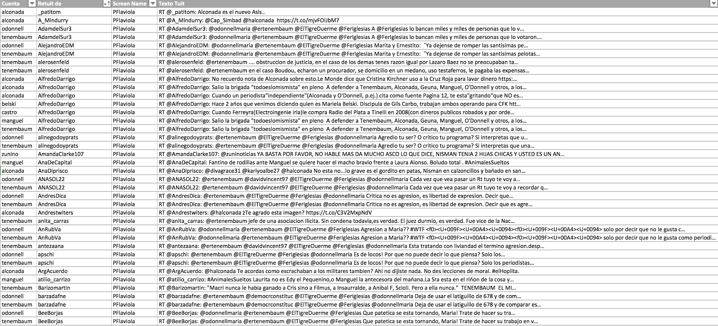

Cuadro 2. Algunos tuits (retuits) de @pflaviola

Otro cuenta de este tipo es @obregonraqueln1. Creado en marzo de 2017 tiene 153 mil likes, 119 mil tweets, participa en los ataques contra Pérez Esquivel ( <https://twitter.com/obregonraqueln1/status/927600254526087168>), Sietecase (<https://twitter.com/obregonraqueln1/status/922220380663803907>), Longobardi (<https://twitter.com/obregonraqueln1/status/922253039758700544>), Manguel (<https://twitter.com/obregonraqueln1/status/925186038515019776>), Alconada Mon (<https://twitter.com/obregonraqueln1/status/927302525392482304>) y también contra Nelson Castro.

La cuenta @TichiStuart, creada en marzo de 2016 tiene 240 seguidores, sigue a 90 cuentas y muestra una cantidad asombrosa de likes -casi 39 mil, un número bastante alto, que suele alcanzarse recién después de tres o cuatro años de estar en la red-.

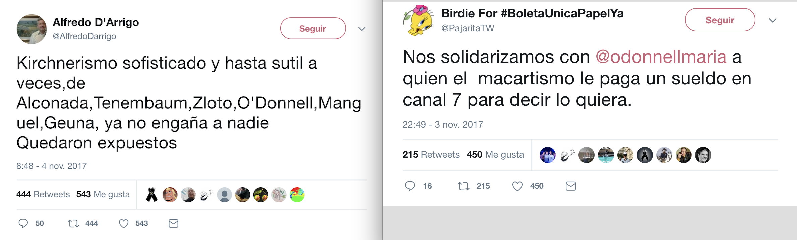

Imagen 1. Ejemplo de los tweets con interacciones en el set de datos.



Imagen 2. Ejemplo de los tweets con interacciones en el set de datos.

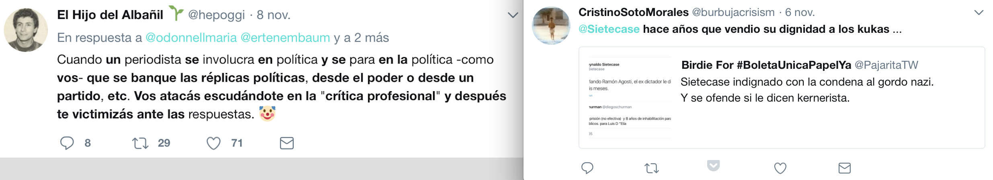

Imagen 3. Ejemplo de los tweets con interacciones en el set de datos.



Imagen 4. Ejemplo de los tweets con interacciones en el set de datos.

En efecto, son muchas las cuentas que buscan interactuar mediante agresiones con varios de los referentes analizados. A continuación 10 de las más activas en relación a la cantidad de interacciones que generaron con los periodistas y referentes de DD.HH.

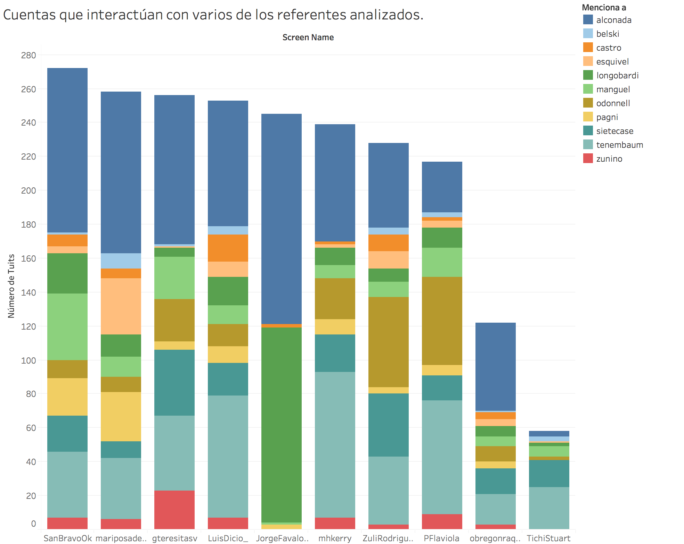

Figura 12. Varias cuentas le hablaron a todos los referentes analizados -datos de todo el período analizado-.

## 

Otro hallazgo del relevamiento lo constituyen las cuentas numeradas. Se trata de un caso de interés pues revela escaso cuidado en su presentación en la red. Son más de 100 las cuentas cuyos nombres de usuarios corresponden a una serie alfanumérica y que tienen participación en las actividades de inhibición de periodistas y defensores de DDHH en el lapso relevado. Estas cuentas no comprenden nombres simples o números simples, sino que son cuentas con series alfanuméricas complejas, acordes a la creación masiva de cuentas con destino de venta, crecimiento artificial del contenido retuiteado o propósitos similares.

## 

## 

## 

## 

## 8. Conclusiones

El objetivo con el que se abordó este estudio fue el de documentar las reacciones concertadas en el debate público en redes sociales digitales cuando, ocasionalmente, algunos líderes de opinión o referentes del campo de los derechos humanos exponen alguna crítica o punto de vista discordante respecto de la posición del gobierno. Para ello se sometió al conjunto de datos obtenido a una serie de comprobaciones para detectar la actividad de "cibertropas" en redes sociales. Todas estas comprobaciones -capítulos 3, 4, 5, 6 y 7 del presente trabajo- arrojaron como resultado la efectiva existencia de este tipo actividad con el fin de agredir a las cuentas analizadas en el corpus.

El fenómeno de los ataques en redes sociales mediante trolls y bots es complejo y no permite identificar las fuentes en que se originan aunque si la orientación de las cuentas que participan. En este sentido, lo único que es posible afirmar es que se detectó una alta actividad de cibertropas vinculadas discursivamente al gobierno nacional que tenían por objetivo atacar o deslegitimar el discurso de periodistas o referentes de DD.HH. Dentro del mismo conjunto de datos encontramos diferencias de intensidad en los ataques a los periodistas que forman parte del corpus, esto se debe a que los ataques están relacionados con la agenda sobre la que desarrollan su tarea y no son una constante. Cuando la agenda que cubre un periodista de nuestro corpus es incómoda para el oficialismo el volúmen de sus interacciones crece así como el volúmen del ataque al que es sometido.

El conjunto de datos sobre el que se trabajó fue grande -354.000 tuits- y el corpus de referentes elegido diverso, garantizando que los resultados del presente trabajo tengan mayor representatividad, ya que las tendencias observadas se registran de modo simultáneo -aunque desparejo en función de la diversidad de agenda antes mencionada- en todos los casos.

## 

## 

## 9. Información Técnica.

El presente informe estuvo a cargo de Martín Becerra y Luciano Galup. La tarea de ciencia de datos estuvo a cargo de Juan Pablo Pilorget.

El análisis se realizó a partir de la recolección de un dataset de 354.000[13] tuits generados a partir de las interacciones de 9 periodistas y 2 referentes de DD.HH. argentinos. La forma de recopilación fue a partir de menciones de sus cuentas o de los nombres en tuits correspondientes al período 22 de octubre de 2017 al 14 de noviembre de 2017.

Para la recolección de los tuits se utilizó la herramienta Echo de UnionMetrics.

Para el análisis y las imágenes generadas se utilizaron diversas herramientas, entre ellas: R, SQLite, Tableau, Excel, OpenRefine e Infogram.

Las cuentas analizadas fueron las siguientes:



El análisis de los grafos incluyó la distribución de grados, que permite, entre otras cosas, observar si una red es de mundos pequeños, en coincidencia con lo que suele observarse en las redes sociales. Para ello, se contrastaron los grafos con aquellos correspondientes a Barabási-Albert (grafos aleatorios que cumplen con los supuestos de mundos pequeños; para más información consultar: A.-L. Barabási and R. Albert. *Emergence of scaling in random networks*. Science, 286:509-512, 1999). Asimismo, se observó la densidad -esto es, la cantidad de aristas existentes respecto de las potenciales- y la transitividad, también denominada coeficiente de clustering[14].

El cálculo de medidas de centralidad en el grafo dirigido de conversaciones -esto es, aquellas interacciones entre dos usuarios a través de *replies* o retuits- contempló la centralidad de grado, a partir de la que, utilizando el grado de entrada y salida, se construyó el listado de las principales Autoridades y Emisores de cada uno (retuits e interacciones).

1. El esquema de trabajo completo para el presente análisis puede encontrarse en <https://github.com/jpilorget/troll-communities/blob/master/checklist.md>
2. Todos los datasets analizados están disponibles para consulta.
3. Todos los datasets que se utilizaron de filtro están disponibles para descarga y consulta.
4. Troll: Una cuenta -anónima o no- que publica mensajes agresivos, violentos o despectivos con el objetivo de molestar a las comunidades digitales, desviar la conversación o bloquear temas.
5. Bot: Bot viene de Robot. Es una cuenta que esta total o parcialmente automatizada en sus interacciones. Pueden generar cientos de tuits, retuits o favoritos en minutos.
6. Fake: Las cuentas Fake son cuentas anónimas que se hacen pasar por otra persona. Pueden ser un homenaje, una estrategia para ganar seguidores o una parodia de la cuenta original.
7. Troops, Trolls and Troublemakers: A Global Inventory of Organized Social Media Manipulation. Oxford Internet Institute. 2016. Disponible aquí http://comprop.oii.ox.ac.uk/publishing/troops-trolls-and-trouble-makers-a-global-inventory-of-organized-social-media-manipulation/
8. Todas las cuentas que se mencionan en el presente informa participaron de la conversación mediante la mención de alguna de las cuentas analizadas o mediante la mención del nombre de alguna de las personalidades que se detallaron (Cuadro 1).
9. Yilmaz, Abdullah (2016). Detecting malicious tweets in twitter using runtime monitoring with hidden information.
10. Se recomienda ampliar las imágenes (su definición lo permite) para apreciar mejor los vínculos.
11. La densidad es una proporción de los vínculos existentes con la cantidad total de posibles vínculos en una red. Se calcula dividiendo el número de vínculos existentes (conexiones) por el número de vínculos posibles. Esta medida ayuda a ilustrar qué tan cerca están los participantes dentro de una red.
12. Se definen como orgánicas las interacciones generadas por usuarios genuinos en una conversación en redes sociales. Las conversaciones generadas por medio de bots, trolls organizados o publicidad no son orgánicas.
13. Todos los datasets analizados están disponibles para consulta.
14. El coeficiente de clustering en un grafo es una forma de cuantificar que tan interconectado está un vértice con sus vecinos.